制氮机是如何工作的--PSA与膜技术的比较

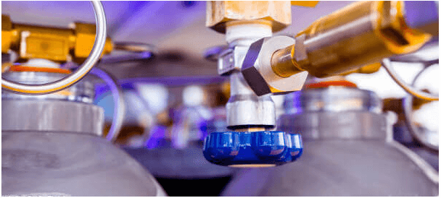
在现场制氮之前，气体必须通过气瓶和罐子来获取并运输到不同的工业应用地点。这个过程可能是非常繁琐和有问题的。因此，运营商选择了两种可用技术中的一种来进行充分的现场制氮。本文探讨了制氮机（PSA氮气机、氮气设备）如何工作，以及它们的各种好处，帮助你发现哪个系统最适合你的目标。
现场制氮机是如何工作的？
在我们呼吸的空气中，大约有78%的氮气，21%的氧气，以及可忽略不计的其他气体。工业经营者已经发现了利用这一较高的氮气比例来生成氮气的方法，以满足一些应用的需要。
现场氮气生成涉及将氮气与其他空气成分分离。它确保了激光切割、化学覆盖、食品包装和其他一系列工业应用的可靠和经济的氮气供应。
无论你的需求是什么，现场制氮装置比传统的氮气供应方式更可取、更有利：从供应商那里购买，通过钢瓶和罐子运输到现场。它们依赖于膜或变压吸附（PSA）技术来达到适合任何应用的高纯度水平。接下来的章节揭示了这两种技术之间的差异，同时仔细研究了为什么制氮机（PSA氮气机、氮气设备）的安装可能是你的氮气供应的最佳选择。
现在就联系我们的团队，获得我们的氮气采购系统的报价。
现场制氮的PSA技术与膜技术的比较
PSA和膜技术是两种主要的生产方法，广泛用于各种工业应用的现场氮气生成。尽管这两种技术在操作上都需要不同数量的清洁干燥的压缩空气，但它们的工作原理是不同的。
PSA氮气生成系统
PSA制氮机（PSA氮气机、氮气设备）有效地将氮气从气流中分离出来。它借助于碳分子筛（CMS）安全、可靠、经济地实现了这一目标。
使用PSA制氮机时，操作人员将两个容器装满CMS，这些CMS可以从通过它们的压缩空气中吸附氧分子。当一个正在吸附时，另一个正在减压，允许少量的氮气向下流动以释放被吸附的氧气。这种连续的过程确保了两个容器在吸附和减压之间交替进行，以产生纯度高达99.9995%的氮气。
PSA系统的好处
用于制氮的PSA系统的一些主要优点包括：
高达99.9995%的氮气纯度水平
高度可靠的制氮系统
由于采用清洁和干燥的压缩空气进料，维护水平低
高度一致，因为它能产生大量的氮气
膜式制氮机
分离膜是氮气膜系统中最关键的部分。它由数以千计的中空纤维组成，压缩空气通过这些纤维以确保高效的氮气生产。氧气、二氧化碳和其他气体比氮气更容易通过中空纤维。这些气体随后被释放到大气中，在膜出口处留下非常纯净的氮气流。操作者只需改变压缩空气的流速和压力，就可以达到很高的纯净度。
中空纤维膜系统的好处
利用中空纤维膜系统进行现场制氮的主要好处包括：
由于它的可安装性，它很轻松在狭窄的空间内应用。
生产高质量的氮气，纯度高达95-99.9%。
其紧凑和无噪音的操作使氮气的生产和供应更加环保。
由于其运动部件少，所以维护要求低。
由于维护要求有限，耐用性和可靠性水平高。

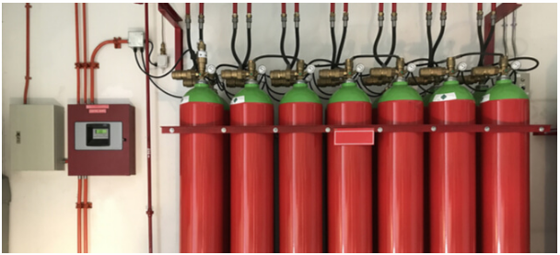
从苏州希特气体购买现场系统的好处
苏州希特气体氮气系统为现场制氮提供最高的质量标准。以下是采购这些系统的一些主要好处。
成本效益高
节省时间
非常安全和可靠
更环保的氮气供应
成本效益高
从供应商那里采购氮气要比现场发生器消耗更多的资金。它所产生的一些额外费用包括运输、储存和运输过程中产品损失的费用。幸运的是，苏州希特气体提供具有成本效益的现场制氮系统供购买和采购。
节省时间
由于物流方面的挑战，操作者可能会在关键的操作中遭遇停工。然而，有了苏州希特气体的氮气系统，您就可以保证各种工艺的正常氮气供应。
安全和可靠
氮气瓶或罐子的泄漏对人体是有毒的。然而，通过使用苏州希特气体现场制氮机可以避免这种情况，因为它们大大减少了对加压氮气容器的需求。
你也应该注意到苏州希特气体的希特气体是经过ASME认证的，保证了你的可靠和安全的操作。
更环保的氮气供应
苏州希特气体公司通过整合其他系统，如防止各种形式的空气污染的干燥剂，提供环保的氮气供应。
此外，苏州希特气体系统以高离岸应用等级、革命性的可编程逻辑控制器（PLC）、无缝的自动-手动切换、最先进的远程监控、有效的露点监控以及低电压和多电压系统而闻名。他们的安全和可靠的系统确保了持续的氮气供应，使项目的完成具有成本效益。
联系苏州希特气体以获得高效的现场制氮系统
苏州希特气体为客户提供最适合其制氮需求的独特经验。我们建立了具有成本效益的现场制氮技术，以满足一些工业和客户的规格。
现在就联系我们，了解更多关于我们可靠的现场制氮系统的信息。

